济南泉城城市更新投资有限公司
2026年外包人员招聘简章

济南泉城城市更新投资有限公司成立于2016年，是济南城市投资集团全资二级公司。于2020年2月重新变更登记注册，下设6个部室，5家全资子公司、1家控股公司。主要承担政府公益性项目建设，经营和管理；租赁住房试点项目建设和运营；从事城市更新项目建设。
公司以租赁住房试点项目建设、运营和实施城市更新项目“双轮驱动”的战略为目标，深入贯彻落实国家、省市保障性租赁住房的工作部署，打通“产业策划引领城市规划”的工作思路，规划并启动了六个大型保障性租赁住房项目建设；老商埠片区一期城市更新项目已启动实施，未来将实现商埠区产业升级与品质提升；活化利用百年历史建筑成丰面粉厂，引入新媒体业态，试点打造新媒体产业园。
因公司业务发展需要，现委托济南天瑞外企人力资源服务有限公司面向社会公开招聘专业人才。具体招聘事项如下：

招聘条件及招聘岗位

基本条件
1、遵守国家法律、法规，品德端正，无不良行为记录；

2、政治素质好，思想品德好，遵纪守法，品行端正，爱岗敬业，有良好的协作精神和较强的组织、实践能力；

3、能够适应岗位需要，具备履职所需要的综合素质、专业水平，服从安排；

4、身体健康，吃苦耐劳，具有良好的心理素质。

（二）、招聘岗位
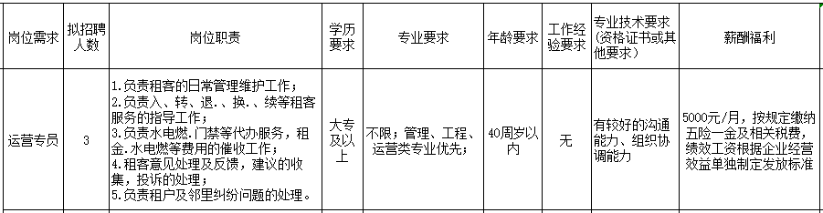

二、报名和资格审查

时间
报名时间：2026 年 1月28日-1月 29日 9:00— 17:00
报名地点：济南天瑞外企人力资源服务有限公司
联系人：侯老师 马老师
联系电话：87987967 ；87037006
正式报名须携带相关材料到现场提交查验， 同时提交电子版资料发送至电子邮箱：jncsgxzp@163.com
（电子资料仅用于存档备查，不作为报名资料）报名表扫描下方二维码填写
官网：http://www.tianruihr.com/

报名材料
《济南泉城城市更新投资有限公司年外包员工招聘报名表》 、本人身份证、相关证明材料。相关证明材料主要包括：有效期内的学信网教育部学历证书电子注册备案表（下载 PDF 版打印可扫码验证） ； 国家承认的毕业证及学位证书；工作经验证明 （不限于单位盖章的在职证明或离职证明、社保缴费证明、 合同等相关证明材料）；无犯罪记录证明（可在“ 爱山东”app 上申请） ；相关技能、资格证书等。上述所有证件及相关材料均需交验原件并提供复印件留存。

三、招聘方法
根据报名情况,符合招聘条件的人员直接进行面试。所 有招聘通知及招聘环节另行通知。

四、考核体检
符合应聘条件的人员在接到《体检通知》后，按规定的时间.地点参加体检。体检时间：另行通知。

五、公示录用
对应聘人员进行考核合格后，录用人员在天瑞官网进行公示，公示期 2 天。

六、招聘纪律
整个招聘过程严格执行公开、公正、公平的原则，在 招聘过程任何环节中如发现录用人员有隐瞒事实情况的， 经核实取消应聘或录用资格。对违反公开招聘纪律的应聘人员和工作人员，将按照有关规定处理。

七、注意事项
- 请应聘人员在招聘期间保持通讯畅通，如因应聘人员单方面因素，未取得联系的天瑞公司概不负责。
- 公司有权根据岗位需求变化及报名情况等因素， 调整、核减或取消个别岗位的招聘工作，并对本次招聘享有最终解释权。
- 本次招聘不收取任何费用 、不授权任何机构进行培训，请提高警惕，谨防受骗。
本次招聘最终解释权归济南天瑞外企人力资源服务有限公司所有。


济南天瑞外企人力资源服务有限公司
2026年1月28日

